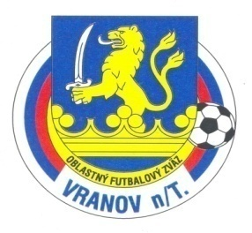
Oblastný futbalový zväz Vranov nad Topľou
ul.Dr.C.Daxnera 86/4, 093 01 Vranov nad Topľou
tel: 0908 183 691 , mail: obfzvranov@gmail.com

Úradná správa ObFZ Vranov nad Topľou
Č.2 zo dňa 22.8.2019

Športovo-technická komisia ObFZ Vranov nad Topľou
Zmena termínov:
3.kolo: ŠK Roma Zamutov-FK Javorina Rudlov zápas sa odohrá v obrátenom poradí 3.kolo v Rudlove a 14.kolo v Čaklove-vzájomná dohoda

KOMISIA ROZHODCOV ObFZ Vranov nad Topľou
Obsadenie rozhodcov a delegátov stretnutia
VI.liga DOUBLE STAR BET muži 2. Kolo dňa 1.9.2019 o 15.30 hod.
domáci | hostia | Pozn. | R | AR1 | AR2 | DS
Rudlov | K.Poruba |  | Šteger | Stanovčák | Kováč | Nemčík
Zamutov B | Komarany | 31.8 | VsFZ | Trebuňák | Smoliga | Žolna
Čaklov | Sedliská |  | Jevin | Kič |  | Horňák
Vechec | Tovarne |  | J.Valčo | Smoliga | Vaverčák | Goga
Poša | D.Klčovo |  | Ivanko | Trebuňak | Tomášová | Žolna
Hanušovce | R.Zamutov |  | Šesták | Lenková |  | Katriňák

Zmeny v obsadení R a DS na 24. a 25.8.2019
R.Zamutov-Poša:Molitoris,Smoliga,Kič,Katriňák
Hanušovce-Rudlov:Šesták,Kováč,Tomášová,Goga

